东营经济技术开发区
中创国开公司地下水勘察钻孔项目
“3•5”一般物体打击事故调查报告

2026年3月5日7时许，东营经济技术开发区中创国开（山东）新材料有限公司地下水勘察钻孔项目施工工地发生一起物体打击事故，造成1人死亡，直接经济损失约143.2万元。
事故发生后，依据《中华人民共和国安全生产法》《生产安全事故报告和调查处理条例》（国务院令第493号）等法律法规的规定，东营经济技术开发区管委会（以下简称“开发区管委会”）成立了东营经济技术开发区中创国开（山东）新材料有限公司地下水勘察钻孔项目“3•5”一般物体打击事故调查组，对事故进行调查。事故调查组由开发区管委会分管领导任组长，应急管理部、建设管理部、公安分局、组织人事部（工会）、东营市东凯新材料产业园有限公司等单位派员组成，寿光市政府派员参加事故调查，邀请开发区纪检监察工委和开发区检察院派员参加事故调查，邀请2名建设领域的安全生产专家参与事故调查。
事故调查组按照“科学严谨、依法依规、实事求是、注重实效”的原则，通过现场勘查、调查取证、人员询问等方式，查明了事故经过、原因和人员伤亡、直接经济损失、应急救援等情况，认定了事故性质和责任，提出了处理建议和防范措施。
经调查认定，东营经济技术开发区中创国开（山东）新材料有限公司地下水勘察钻孔项目“3•5”一般物体打击事故，是一起因作业现场安全管理不到位，非作业人员违规进入危险作业区域，以及施工现场因安全隐患以致设备运行故障等因素造成的生产安全责任事故。施工单位在事故报告工作中存在迟报行为。
一、事故基本情况
（一）事故发生单位概况
1.建设单位
中创国开（山东）新材料有限公司，成立于2023年11月10日，统一社会信用代码91370500MAD4JDAW97，法定代表人张*泽云，注册地址为山东省东营市开发区运河路336号光谷未来城14号楼2层，经营范围主要为石墨及碳素制品销售，石墨及碳素制品制造，电池制造等。
2.施工单位
寿光市博洋水利工程有限公司，成立于2013年8月7日，统一社会信用代码91370783075780865G，法定代表人赵*国，注册地址为寿光市上口镇东方吕前村，经营范围主要为建筑工程施工，建筑劳务分包，建筑工程机械与设备租赁等。
3.施工项目
2025年11月19日，中创国开（山东）新材料有限公司与寿光市博洋水利工程有限公司签订《东营新能源碳材料数字产业园项目（一期）降水井及基坑降排水工程施工合同》，约定由寿光市博洋水利工程有限公司为中创国开（山东）新材料有限公司钻探用于地下水勘察的观测孔。寿光市博洋水利工程有限公司于2026年2月19日进场施工，至事故发生时，已钻深约30米，钻孔工程基本完成。
（二）事故发生单位安全管理情况
寿光市博洋水利工程有限公司未建立施工项目安全生产管理制度，未根据工程项目特点制定有针对性的安全技术措施。项目开始施工后，项目负责人赵*杰兼任安全管理人员，自2026年2月24日至事故发生时，项目负责人未在作业现场进行管理。
（三）事故发生经过
2026年3月5日7时许，寿光市博洋水利工程有限公司员工张伟安等3人进入作业现场开始进行钻杆拆卸作业。该公司厨房工作人员李*洪随即进入作业现场，进至距离钻孔2米左右，近距离围观作业。作业人员从钻孔中提出第一根钻杆开始拆卸，在钻杆底部放置滑轮车，沿着轨道顺滑放平钻杆。滑轮车在轨道顺滑时突然脱轨，承载的钻杆脱落后触地反弹后击中李*洪头部。
（四）事故现场情况
事故位于东营经济技术开发区白马河路777号，中创国开（山东）新材料有限公司年产50万吨负极材料前驱体和年产15万吨预焙阳极产品生产线建设工程施工工地封闭围挡外侧西南部，属于中创国开（山东）新材料有限公司建设项目用地。钻孔东距院墙17.8米，南距院墙15.4米。钻孔上部为钻探井架，井架高13.5米。钻孔北部为循环水池，距钻孔15米，长13米，宽4.5米。钻孔东北部为沉淀水池，距钻孔8.5米，长12.7米，宽5.7米。钻孔西部为钻杆装卸区，敷设轨道2根，上部设置一滑轮车，钻孔距离轨道东端0.3米。轨道北部放置钻杆17根，南部放置钻杆37根。钻孔西北部设置泥浆泵一台，距钻孔8.3米。钻孔西北部为员工宿舍，与厨房合用，距钻孔21.8米。
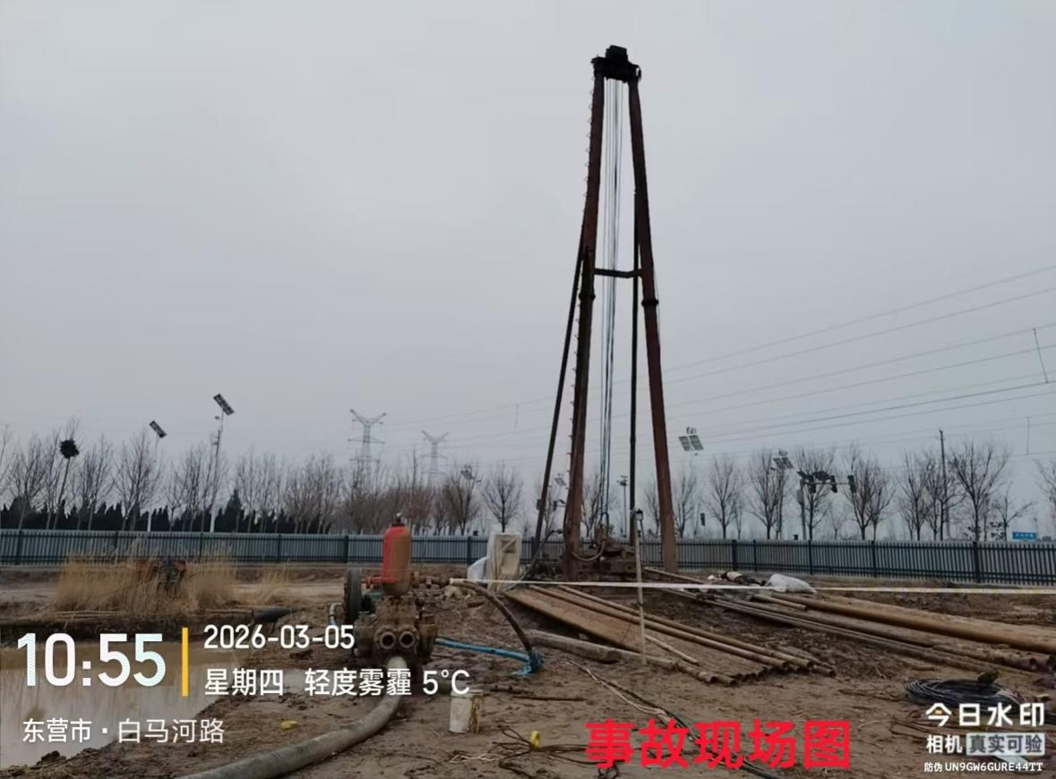

事故现场（一）

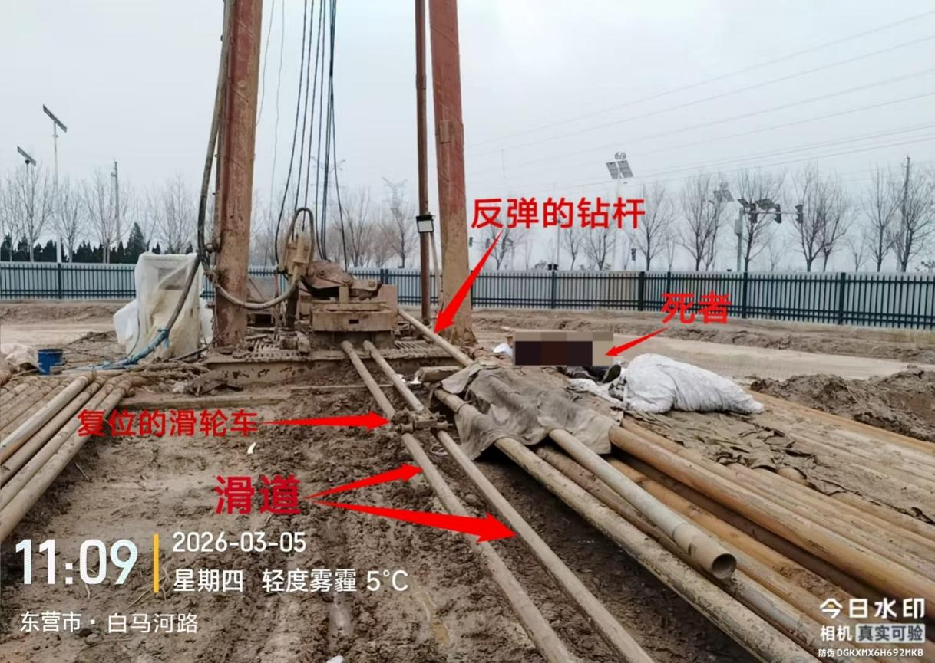

事故现场（二）
（五）人员伤亡和直接经济损失情况
事故造成1人死亡，依据《企业职工伤亡事故经济损失
统计标准》（GB6721-1986）等标准，核定事故造成直接经济损失约143.2万元。
（六）其他情况
2026年3月4日，事故发生区域天气情况为多云转小雨，东风三级。3月5日，天气情况为小雨转雾。
二、事故应急处置情况
（一）事故信息接报及响应情况
3月5日9时26分，东营市东凯新材料产业园有限公司接开发区公安分局电话告知，园区中创国开（山东）新材料有限公司施工现场发生一起事故,造成1人死亡，东营市东凯新材料产业园有限公司立即组织人员现场核查。10时12分，开发区应急指挥中心接东营市东凯新材料产业园有限公司事故报告，应急、建设等部门负责人第一时间赶赴事故现场，开展应急处置工作。10时34分，开发区应急指挥中心通过山东省生产安全事故直报系统向市应急管理局和省政府安委会办公室报告事故情况。12时17分，进行了事故续报。
当日事故发生后，7时4分，寿光市博洋水利工程有限公司现场作业人员张*安向总经理赵建国电话报告了事故情况。该公司总经理赵*国未按照规定在1小时内向开发区应急管理部门和其他负有安全生产管理职责的部门报告事故情况，存在迟报行为。
（二）事故现场应急处置情况
2026年3月5日7时许，李*洪被钻杆击中头部，寿光市博洋水利工程有限公司现场作业人员立即停止作业，对受伤人员进行紧急处置。7时5分，现场作业人员拨打了“120”急救电话。7时35分，东营市人民医院救护人员到达现场，对受伤人员进行救治，8时20分，经抢救无效宣告死亡。9时11分，现场作业人员拨打了“110”报警电话。
三、事故原因分析
事故直接原因是，寿光市博洋水利工程有限公司非作业人员违规进入施工作业危险区域，滑轮车因故障脱轨，从滑轮车上脱落触地反弹的钻杆击中该人员头部致其死亡。
（一）直接原因分析
1.李*洪作为非现场作业人员，违规进入作业场所，且未佩戴安全帽等劳动防护用品，站在距钻孔约2米处的危险区域观看钻杆拆卸作业。
2.事故发生前施工区域降雨，滑轮车轨道沾有泥土，作业人员拆卸钻杆时，未对轨道进行清理，滑轮车下滑时因轨道泥土阻隔导致不规则运行，造成滑轮车脱轨。
3.滑轮车承载的长9.2米、重量为330公斤的钻杆脱落后触碰地面发生反弹，钻杆顶端击中围观作业的李广洪头部，使其重伤致死。
（二）其他可能因素的排除
事故发生时，寿光市博洋水利工程有限公司作业区域内有3名人员进行作业。死者遭到钻杆打击时，作业人员现场目击该事故。经调查询问及公安部门勘查，排除故意伤害等因素。
四、有关责任单位存在的主要问题
（一）事故单位
1.寿光市博洋水利工程有限公司
一是未取得资质违规承包业务。该公司未取得劳务类（工程钻探）资质，承包地下水勘察钻孔工程，违反了《中华人民共和国建筑法》第十三条[]的规定。
二是未建立安全生产管理制度。该公司未制定地下水勘察钻孔项目安全生产管理制度，未根据施工的特点、范围，制定施工现场生产安全事故应急预案。
三是安全管理人员缺位。事故发生时，项目负责人未在施工现场带班生产，且未委托其他人员负责其外出期间的安全生产工作，违反了住建部《建筑施工企业、工程项目安全生产管理机构设置及安全生产管理人员配备办法》（建质规〔2025〕3号）第二十四条第一款[]的规定。
四是安全教育培训缺失。该公司现场作业人员全部为临时聘用的外来务工人员，施工前未对作业人员进行安全教育培训并考核合格即上岗作业，违反了《建设工程安全生产管理条例》（国务院令第393号）第三十七条[]的规定。未根据工程项目特点制定有针对性的安全技术措施并向作业人员作出说明，违反了《建设工程安全生产管理条例》第二十七条[]的规定。
五是施工现场安全管理不到位。未在施工现场入口处设置明显的安全警示标志，人员进入钻探作业现场时，未佩戴安全帽等劳动保护装备，不符合《工程勘察通用规范》（GB 55017-2021）第4.2条[]的规定。未开展施工现场安全巡查，未及时阻止非作业人员违规进入危险区域，防范生产安全事故的发生。
未及时消除施工现场安全隐患。事发前日，施工现场降雨，该公司未结合施工环境的变化开展安全风险辨识并采取相应的安全措施，未在拆卸钻杆前清理轨道，从而导致因泥土阻隔造成滑轮车运行时发生脱轨。
2.中创国开（山东）新材料有限公司
违规发包施工项目，将地下水勘察钻孔项目发包给不具有“劳务类（工程钻探）”资质的寿光市博洋水利工程有限公司，违反了《中华人民共和国建筑法》第二十二条[]的规定。
（二）有关监管部门和单位
1.东营经济技术开发区建设管理部
履行建筑施工安全监管职责不到位，未检查发现并制止寿光市博洋水利工程有限公司地下水勘察钻孔项目施工现场安全生产违法行为。
2.东营市东凯新材料产业园有限公司
履行园区安全管理职责不到位，未巡查发现并制止寿光市博洋水利工程有限公司地下水勘察钻孔项目施工现场安全生产违法行为。
五、对有关责任人员和责任单位的处理建议
（一）因在事故中死亡免予追究责任人员（1人）
李*洪，男，群众，寿光市博洋水利工程有限公司施工现场厨房工作人员，未按规定佩戴劳动防护用品擅自进入作业现场，对事故发生负有责任，鉴于其在事故中死亡，免予追究责任。
（二）对有关公职人员的处理建议
高*淼，男，群众，东营市东凯新材料产业园有限公司安环部职员，履行园区安全管理职责不到位，未巡查发现并制止寿光市博洋水利工程有限公司地下水勘察钻孔项目施工现场安全生产违法行为，对事故发生负有责任，建议由开发区纪检监察工委给予其以政务处分。
（三）对事故有关责任人员和责任单位的行政处罚建议
1.赵*国，男，群众，寿光市博洋水利工程有限公司法定代表人，总经理，未组织制定并实施单位安全生产管理制度和操作规程，未组织实施单位安全生产教育培训，未检查本单位安全生产工作并及时消除生产安全事故隐患，履行单位主要负责人安全生产管理职责不到位，对事故发生负有责任。建议由开发区管委会依据《中华人民共和国安全生产法》第九十五条第一项[]的规定，依法予以行政处罚。
寿光市博洋水利工程有限公司在事故报告中存在迟报行为，赵建国作为单位主要负责人，对单位迟报行为负有责任，建议由开发区管委会依据《生产安全事故报告和调查处理条例》（国务院令第493号）第三十五条第二项[]的规定，依法予以行政处罚。
以上行政处罚分别裁量，合并作出处罚决定。
2.赵*杰，男，群众，寿光市博洋水利工程有限公司施工现场负责人，未制定并落实施工现场安全生产管理制度和操作规程，未根据施工现场安全要求组织制定安全施工措施，未及时消除施工现场的安全隐患和违法行为，对事故发生负有责任，建议由开发区管委会依据《中华人民共和国安全生产法》第九十六条[]的规定，依法予以行政处罚。
3.寿光市博洋水利工程有限公司
未取得劳务类（工程钻探）资质，违规承接地下水勘察钻孔业务，对从业人员安全教育培训工作不到位，施工现场安全管理工作不到位，对事故发生负有责任，建议由开发区管委会依据《中华人民共和国安全生产法》第一百一十四条第一款第一项[]的规定，依法予以处罚。
该单位在生产安全事故报告存在迟报行为，建议由开发区管委会依据《山东省生产安全事故应急办法》（省政府令第341号）第三十五条第一款[]的规定，依法予以行政处罚。
以上行政处罚分别裁量，合并作出处罚决定。
4.中创国开（山东）新材料有限公司
将地下水勘察钻孔项目发包给无“劳务类（工程钻探）”资质的承包单位。建议由开发区管委会依据《建设工程质量管理条例》 （国务院令第279号）第五十四条 []的规定，依法予以行政处罚。
（四）其他处理建议
责成开发区建设管理部和东营市东凯新材料产业园有限公司向开发区管委会作出深刻书面检查。
六、事故主要教训
一是源头把控失守。施工单位未树立安全生产理念，无安全生产底线思维，严重忽视安全生产工作，无施工组织设计，未编制施工安全技术措施，在项目施工不具备安全生产条件的情况下，盲目开展施工作业，项目施工从源头上无安全保障，致使遗患成灾。
二是违法发包承包建筑工程。工程建设单位违反建设工程管理规定，将工程发包给不具有相应资质条件的承包单位。施工单位未取得相应的建筑资质，违法承包建筑工程。
三是未落实安全生产主体责任。施工单位未建立健全安全生产管理制度和操作规程，未组织开展施工现场安全管理工作，未按规定对作业人员进行安全教育培训，作业人员安全意识极为淡薄，岗位安全操作技能和事故防范措施极为匮乏。
四是施工现场安全管理严重缺失。未设置施工现场安全管理人员，未组织开展施工现场安全巡查，及时制止施工现场安全生产违法行为。未结合施工现场特点制定有针对性的安全技术措施，未开展安全风险辨识，及时消除施工现场事故隐患，导致生产安全事故的发生。
五是安全监督管理工作不到位。开发区行业领域部门安全监管人员和园区安全管理人员未对事故施工项目进行安全监管，未及时发现并制止项目施工中存在的安全生产违法行为。
七、事故整改和防范措施
一是要树牢安全发展理念。生产经营单位要深入贯彻习近平总书记关于安全生产工作的重要论述和指示批示精神，树牢“人民至上、生命至上”的理念，在生产经营活动中增强风险意识和底线思维，严格履行安全生产主体责任，时刻紧绷安全生产这根弦，做到“不安全，不生产”，预防和杜绝各类生产安全事故的发生。
二是要依法发包承包建筑工程。建设单位应当依法将建筑工程发包给具有相应资质条件的承包单位。施工单位应当依法取得相应的资质证书，并在其资质等级许可的业务范围内承揽工程。
三是要做好安全教育培训工作。生产经营单位要做好从业人员的安全教育培训，提升从业人员安全素质。从业人员经培训合格方可上岗作业，使其切实掌握岗位安全风险和安全操作技能。组织从业人员对单位生产安全事故应急预案进行培训并开展演练，掌握生产安全事故应急处置技能，做到早预防、早处置。
四是要加强作业现场的安全管理。生产经营单位要切实做好作业现场的安全管理工作，教育督促从业人员严格遵守安全生产管理制度和操作规程。对发现的安全隐患，及时消除；对违章指挥、违章操作以及无证上岗等违法行为，立即制止，以免“带病运行”，导致生产安全事故的发生。
五是要做好安全生产监督管理工作。要认真履行部门监管、行业监管和属地安全生产监管责任，大力查处安全生产违法行为，及时消除生产安全事故隐患。各部门、单位要密切配合，形成工作合力，实现监管信息共享，织密监管工作网络，避免出现失控漏管。要加强对“偏、远、小”单位的检查巡查，督促其严格落实安全生产主体责任，避免安全生产管理流于形式，有效杜绝“小单位、大事故”现象的发生。
六是要做好生产安全事故报告工作。生产经营单位要严格落实生产安全事故报告制度，单位发生生产安全事故后，在规定时间内向应急管理部门和其他负有安全监管职责的部门报告，不得迟报、漏报、谎报、瞒报，以便及时组织救援，处置各类善后工作，防止发生次生灾害事故。

[] 《中华人民共和国建筑法》第十三条：从事建筑活动的建筑施工企业、勘察单位、设计单位和工程监理单位，按照其拥有的注册资本、专业技术人员、技术装备和已完成的建筑工程业绩等资质条件，划分为不同的资质等级，经资质审查合格，取得相应等级的资质证书后，方可在其资质等级许可的范围内从事建筑活动。
[] 《建筑施工企业、工程项目安全生产管理机构设置及安全生产管理人员配备办法》（建质规〔2025〕3号）第二十四条第一款：项目经理、项目安全总监均应当落实带班生产制度，每月带班生产时间不得少于本月施工时间的80%。因其他事务需短期离开施工现场时，应当书面委托项目相关负责人负责其外出时的安全生产工作。
[] 《建设工程安全生产管理条例》（国务院令第393号）第三十七条：作业人员进入新的岗位或者新的施工现场前，应当接受安全生产教育培训。未经教育培训或者教育培训考核不合格的人员，不得上岗作业。施工单位在采用新技术、新工艺、新设备、新材料时，应当对作业人员进行相应的安全生产教育培训。
[] 《建设工程安全生产管理条例》第二十七条：建设工程施工前，施工单位负责项目管理的技术人员应当对有关安全术要求向施工作业班组、作业人员作出详细说明，并由双方签字确认。
[] 《工程勘察通用规范》（GB 55017-2021）4.2.1勘探作业人员应佩戴劳动保护装备，应遵守安全操作规程。 4.2.3 勘探作业时，勘探点应采取防护措施，并应符合下列规定：1应设置安全警示标志；
[] 《中华人民共和国建筑法》第二十二条：建筑工程实行直接发包的，发包单位应当将建筑工程发包给具有相应资质条件的承包单位。
[] 《中华人民共和国安全生产法》第九十五条第一项：生产经营单位的主要负责人未履行本法规定的安全生产管理职责，导致发生生产安全事故的，由应急管理部门依照下列规定处以罚款：（一）发生一般事故的，处上一年年收入百分之四十的罚款。
[] 《生产安全事故报告和调查处理条例》（国务院令第493号）第三十五条第二项：事故发生单位主要负责人有下列行为之一的，处上一年年收入40%至80%的罚款；属于国家工作人员的，并依法给予处分；构成犯罪的，依法追究刑事责任：（二）迟报或者漏报事故的。
[] 《中华人民共和国安全生产法》第九十六条：生产经营单位的其他负责人和安全生产管理人员未履行本法规定的安全生产管理职责的，责令限期改正，处一万元以上三万元以下的罚款；导致发生生产安全事故的，暂停或者吊销其与安全生产有关的资格，并处上一年年收入百分之二十以上百分之五十以下的罚款；构成犯罪的，依照刑法有关规定追究刑事责任。
[] 《中华人民共和国安全生产法》第一百一十四条第一款第一项：发生生产安全事故，对负有责任的生产经营单位除要求其依法承担相应的赔偿等责任外，由应急管理部门依照下列规定处以罚款：（一）发生一般事故的，处三十万元以上一百万元以下的罚款。
[] 《山东省生产安全事故应急办法》（省政府令第341号）第三十五条第一款：生产经营单位违反本办法规 定，迟报或者漏报生产安全事故的，由县级以上人民政府负有安全生产监督管理职责的部门对生产经营单位处1万元以上10万元以下的罚款；情节严重的，对生产经营单位处10万元以上20万元以下的罚款。
[] 《建设工程质量管理条例》（国务院令第279号）第五十四条：违反本条例规定，建设单位将建设工程发包给不具有相应资质等级的勘察、设计、施工单位或者委托给不具有相应资质等级的工程监理单位的，责令改正，处50万元以上100万元以下的罚款。

